Concepto

* **Título:** Shatar.
* **Estudio:** Sabelton Studios.
* **Plataforma:** navegador web (PC y dispositivos móviles).
* **Versión:** 1.0.
* **Género:** puzles por niveles.
* **Sinopsis de jugabilidad y contenido:** es un videojuego en el cada nivel es un puzle a través del cual moveremos una pieza de ajedrez hasta llegar a la casilla indicada. Los niveles son tableros de ajedrez tridimensionales (ortoedros). Cada tipo de pieza tiene un movimiento distinto y una habilidad especial. A lo largo de estos niveles se narra una épica historia.
* **Categoría:** juegos de puzles.
* **Mecánica:** el jugador escoge a qué casilla desplazarse con las correspondientes restricciones de cada pieza.
* **Tecnología:** C#
* **Software:** Photoshop, con licencia otorgada por la URJC para el arte 2D en general; Unity, utilizado como motor para el desarrollo del juego; Blender, para el arte 3D; Visual Studio, como apoyo para Unity; Itchio, para la publicación y alojamiento del juego, Github, como fondo de repositorio, FL Studio como software para la producción de las canciones y creación de SFX y Audacity para la modificación de SFX.
* **Público:** PEGI ¿?. Dirigido a un público adulto.

Level Design

El jugador podrá en su turno o bien moverse a una casilla o bien cambiar de pieza. Si opta por moverse, será con las debidas restricciones que impone el tipo de pieza (EXPLICAR TIPOS DE MOVIEMINTO).

Cada pieza tiene asociado un polígono, que es la forma de su base. Esto sirve para hacer que ciertas piezas solo encajen en ciertas casillas. Cada forma está asociada a un color. El color de los botones de la interfaz, de la base de las fichas y de las casillas botón será el mismo según su forma (por ejemplo, el peón tiene asociado el círculo y el color azul)

MOVIMIENTOS:

Peón: 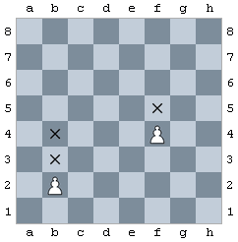

Caballo: 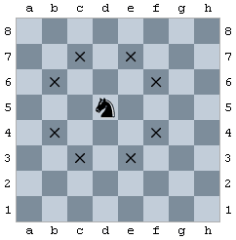

Torre: 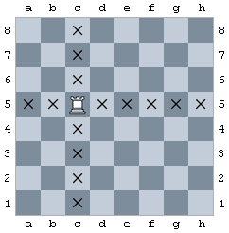

Alfil: 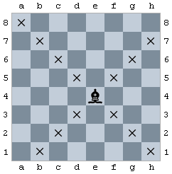

Reina: 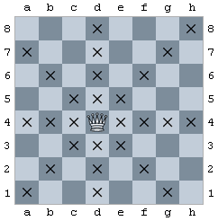

Rey: 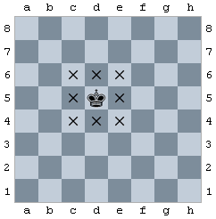

El número de estrellas obtenido se calcula en función del número de turnos empleados para completar el nivel.

Las casillas donde los enemigos se paran, serán levemente más oscuras o con algún tipo de marca

Elementos especiales:

Casillas teletransporte: teletransportan bidireccionalmente a una pieza cuando entra en ella. Tras ser utilizadas se apagan hasta que el jugador salga de la casilla donde fue teletransportado.

Casillas elevadas

Casilla botón (puede hacer que aparezcan casillas en huecos para hacer de puente, ...) Una pieza que no es del tipo que especifica la casilla botón no podrá caer sobre esta.

Vallas. Pueden aparecer cuando se pulsa un botón, y serán del mismo color que el botón.

Solo se puede llegar a la meta siendo peón. El peón es invisible a los enemigos (a no ser que se ponga en medio del camino del enemigo). La puerta de la meta es del mismo color que el botón que la abre.

Cosas que explicar al jugador:

* Tutorial hacer
  + Que hay enemigos que te pueden comer y te los puedes comer
  + Que hay botones que solo pueden pisar (y activar) ciertas piezas
  + Que hay que llegar a la meta con el peón
  + Que las vallas y a las casillas elevadas solo se puede acceder con el caballo
  + Que se puede cambiar de cara
  + Que puede girar la vista para ver el mundo
  + Que puede cambiar de pieza
  + Que se pueden usar pistas
  + Que se puede retroceder unos pasos
* Tutorial mostrar en un cartelito
  + Movimiento peón y caballo y las formas de sus bases
  + Que hay tienda y como funciona
* En cada nivel
  + Qué dirección es hacia delante (con un reflejo sobre la superficie)
* Al desbloquear una pieza
  + La forma de su base
  + Cómo es su movimiento (en un gif)
* Al terminar el tutorial
  + Que se dan estrellas, para qué sirven
* Al terminar cada nivel
  + cuantos movimientos son necesarios para la siguiente estrella
  + Si has conseguido 3 estrellas, se te muestra que hay un 4º desafío: desafío de gemas. También mostrar las condiciones para ganarlo (matar a todos los enemigos y hacerlo en X turnos)

En qué consiste el tutorial

Cartelitos que te dicen lo que tienes que hacer

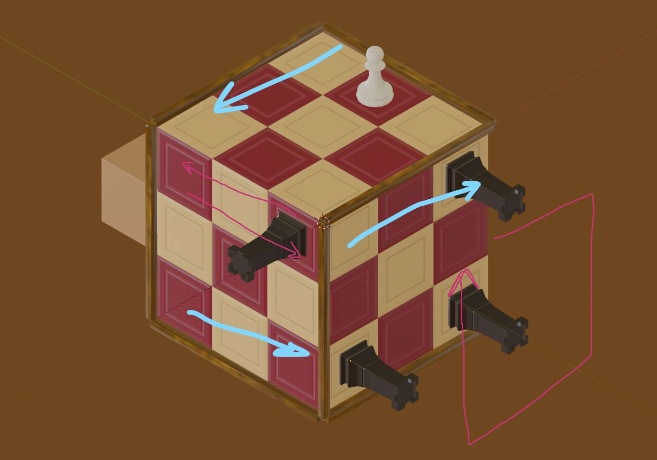

Posiciones iniciales de las piezas

TUTORIAL BUENO

1. ¡Bienvenido a Shatar! Vamos a aprender los controles básicos.
2. Este peón es tu personaje.
   1. (Aparece la ficha en grande, donde se puede ver su base, y un gif que explica su movimiento)
3. Toca la casilla a la que quieres ir para mover tu ficha. Las casillas señaladas son las opciones que tienes en cada turno para moverte
4. [El jugador se queda a 1 casilla oblicua de la torre] ¿Ves esa torre de ahí? Pues ya sabes lo que tienes que hacer...
   1. (Si lo ignoras y avanzas la torre te come) ¡Vaya! Pues no lo sabías... (Se reinicia el tutorial)
5. [El jugador se come a la torre] ¡Bien! Sigamos avanzando.
6. [El jugador se topa con una valla] Parece que no puedes saltar la valla, ¡vaya!
7. No pasa nada. ¡Te presentamos al caballo, experto en salto de vallas!
   1. (Aparece la ficha en grande, donde se puede ver su base, y un gif que explica su movimiento)
8. [El jugador es ahora un caballo] ¡Mira! ¡Tienes otra torre en bandeja!
9. [El jugador se la come (no tenía otra opción) y la otra torre le come] ¡Cuidado! Si entras en el rango de movimiento de un enemigo, te comerá. No pasa nada, puedes darle a este botón para deshacer un movimiento.
10. [El jugador le da al botón] Será mejor dejar a las torres en paz, quitaremos una para ponértelo más fácil, pero tenemos que seguir avanzando. Ve a la casilla azul.
11. [El jugador va a la casilla azul] Genial, ahora, para avanzar pasando entre las torres, cambia a peón, ya que el peón es tan pequeño que pasará desapercibido. ¡Es la única pieza con este poder!
12. [El jugador avanza hasta el límite] Ahora nos acercamos a la parte oculta del cubo. ¡No te preocupes! Prueba a deslizar hacia la izquierda.
13. [El jugador desliza a la izquierda (antes no podía)] ¡Bien hecho! Ahora puedes seguir avanzando.
14. [Se ve la meta en la siguiente cara] ¡Mira! ¡Eso de ahí es la casilla meta! El objetivo de cada nivel es llegar allí, pero parece que está cerrada. Debe de haber algún botón por ahí que la abra.
15. ¿Por cierto, has probado a deslizar hacia arriba y abajo?
16. [El jugador ve la cara de abajo, en cuyo centro está el botón] ¡Ahí está! Fíjate en la forma que tiene el botón. Tendrás que llegar a él con la pieza que encaje.
17. [El jugador pulsa el botón] ¡Muy bien! La puerta se ha abierto, ya puedes ir a la casilla meta, pero ten cuenta que solo el peón, que es el más pequeño, cabe por ella

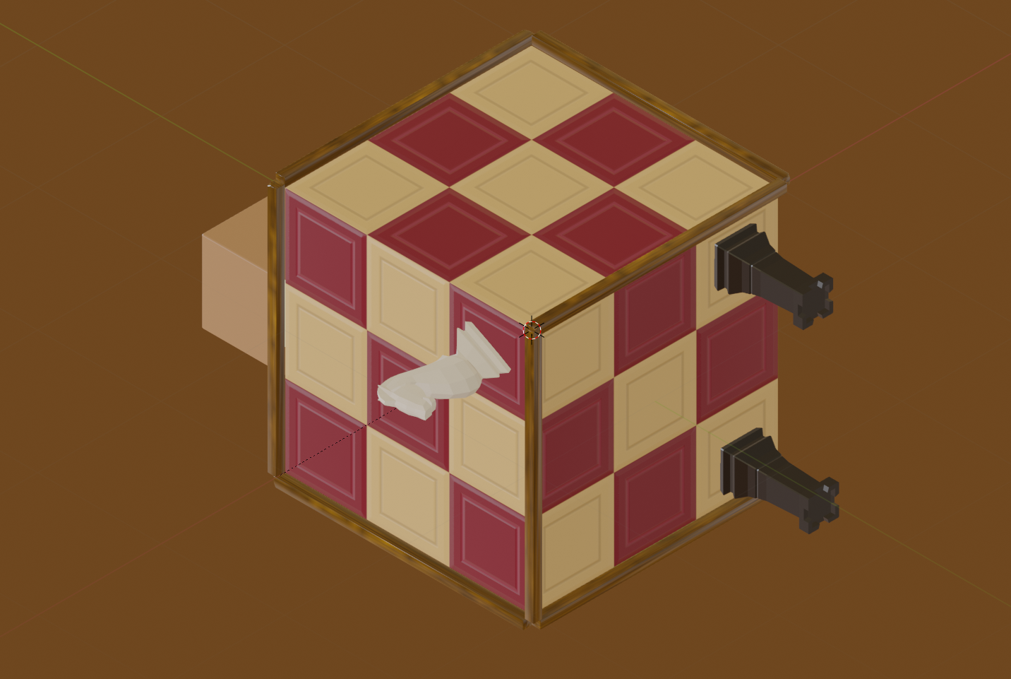

Posiciones de las piezas tras pulsar el botón deshacer

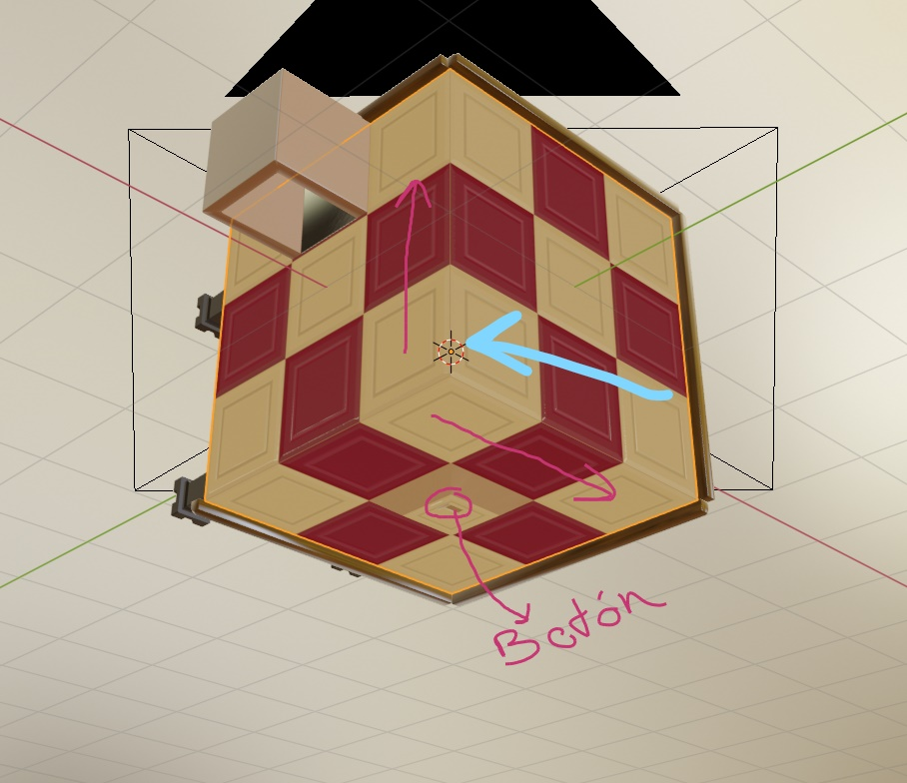

Parte inferior del mundo

En el nivel 2 el jugador tendrá que levantar una valla pulsando un botón para frenar a un enemigo torre sobre otro botón que le permitirá entrar en la meta. Esa es la revelasión. La valla que se levanta al pulsar el primer botón bajará un poco en cada turno del enemigo. Lo que pensamos necesitaba 4 turnos del enemigo.